**新电子税局热点问题**

**2024年6月**

目录

1. 怎么查询企业的税费种认定信息？ 4

2. 新电局如何查询之前申报成功的申报表？ 4

3. 新电局申报信息查询报表没有下载和导出的字样？ 4

4. 新电局查询已申报的增值税申报表，不显示税务局章？ 5

5. 新电局改版后账户中心及身份切换是否有变化？ 5

6. 新电局如何注销申请？ 6

7. 清税申报（税务注销办理）提示“系统出现异常，需联系主管税务机关处理，您可通过征纳互动或12366反馈此问题。” 6

8. 新电子税局清税申报(税务注销办理)时，系统提示“当前认证等级为四级以下，需完成更高等级认证后办理。” 7

9. 新电局如何变更核算方式、从业人数？ 8

10. 跨区域涉税事项报告、报验、反馈在哪项功能模块操作？ 8

11. 《跨区域涉税事项报告表》如何打印？ 9

12. 如何做跨区域涉税事项信息反馈？ 9

13. 跨区报验户/跨区税源户预缴税费时可以使用三方协议划缴么? 9

14. 提交的涉税申请如何进行查询？ 9

15. 如何开具水利建设基金电子完税证明？ 10

16. 如何开具税收电子完税证明？ 10

17. 新电局如何网签三方协议？ 11

18. 新电局如何办理存款账户账号报告？ 12

19. 全量发票查询在哪个模块？ 13

20. 新电局发票勾选如何操作？ 14

21. 如何撤销勾选? 14

22. 税务数字账户内是否能批量下载发票? 14

23. 怎么查询发票流向？ 14

24. 新电局汇总代开发票在哪里操作，没有找到对应模块？ 15

25. 纳税人空白票作废，在新电局验旧时提示未检测到开具信息，请开具后再进行验旧？ 15

26. 新电局申领发票时选择邮寄，可以修改地址和收件人信息么? 15

27. 新电局如何做即征即退退税申请？ 15

28. 新电局中在哪里操作财务会计制度及核算软件备案报告和财务报表报送？ 15

29. 纳税人财务报表已报送，初始化时系统提示上期未报送。 16

30. 新电子税务局中财务报表报送错误，应如何更正申报? 16

31. 报验户申报印花税提示“您处于报验状态，请向机构所在地的主管税务机关申报缴纳印花税”？ 16

32. 新电局逾期申报怎么操作？ 16

33. 增值税未申报，是否可以继续申报文化事业建设费？ 17

34. 申报印花税，“申报期限类型”选择“按次申报”，无法申报。 17

35. 变更历史房产税税源时，系统提示往期已申报，无法变更当期税款所属期起之前的应税信息？ 17

36. 办理房产税税源信息采集时，无法填写房屋应税信息(从租)? 17

37. 逾期申报残保金为何系统提示“检测不通过”？ 18

38. 一般纳税人申报附加税费，月销售额未超过10万元，教育费附加无法享受财税（2016）12号政策优惠，提示不满足减免性质代码为0061042802的减免条件？ 18

39. 新电局申报2024年车船税，税源采集所属年度选择2024，系统提示不可提前申报税源？ 18

40. 自然人解除关联关系时，系统提示纳税人身份等级不允许办理？ 19

41. 登录电子税务局时，对浏览器选择有什么要求? 19

42. 企业所得税“简易申报”、“一键零申报”、“补录式申报”分别适用于哪些申报表? 19

43. 如何查询办税进度及下载相应文件? 19

44. 税款缴纳(含滞纳金)低于1元是否需要缴纳? 20

45. 如何新增、变更办税员、财务负责人? 20

46. 按次申报2024年度环保税、印花税后，在卡片式申报页面未显示相关申报卡是为什么? 20

47. 符合小规模纳税人优惠政策，在采集印花税税源时，没有相应的减免性质代码和项目可供选择，如何办理? 20

48. 多缴税款在哪里办理退抵税? 20

49. 如何查询退税申请的办理进度? 20

50. 纳税人存在欠税，是否可以办理退(抵)税流程? 21

51. 用户登录时报错提示没有人企关系。 21

52. 已经查阅过的电子文书，从哪里能找到? 21

53. 如何在新电局查看纳税信息用扣分情况？ 21

1. **怎么查询企业的税费种认定信息？**

答：①税务数字账户-账户查询-纳税人信息查询 ；

②我要查询-一户式查询-纳税人信息查询。

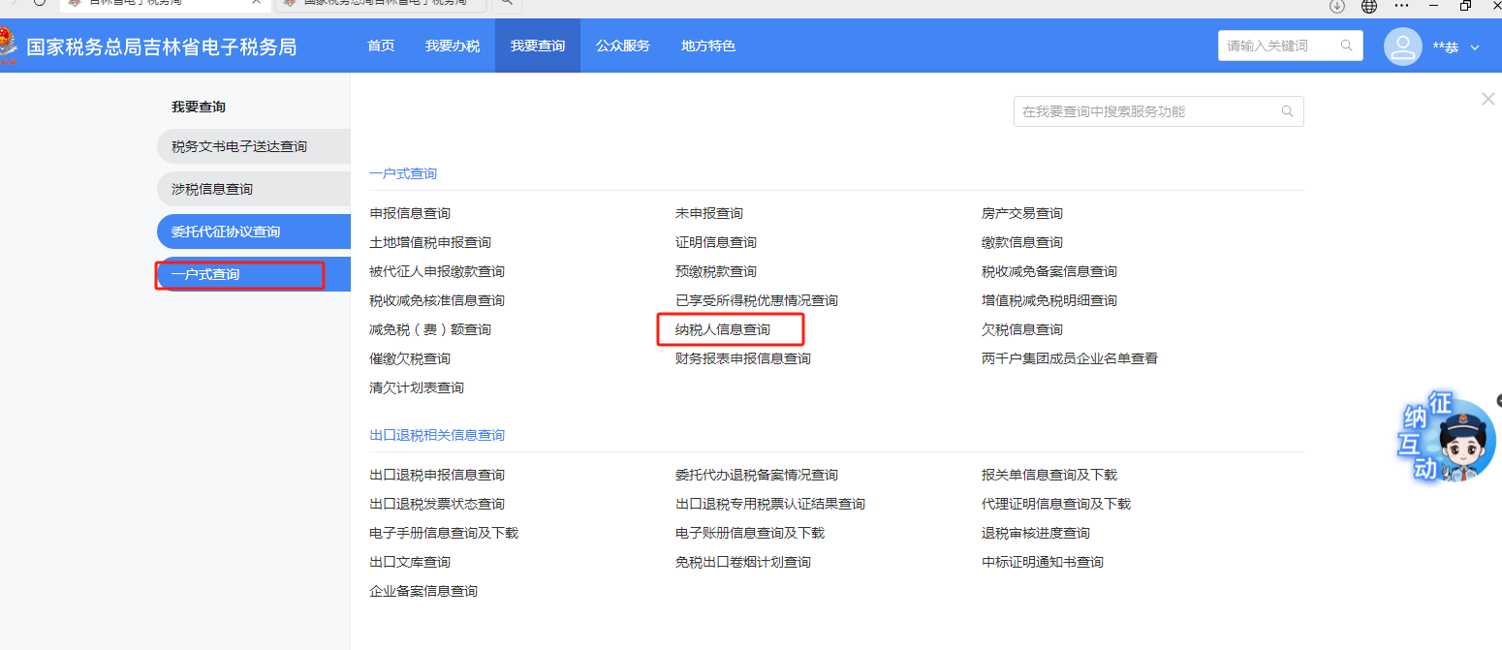

1. **新电局如何查询之前申报成功的申报表？**

答：我要查询-一户式查询-申报信息查询。

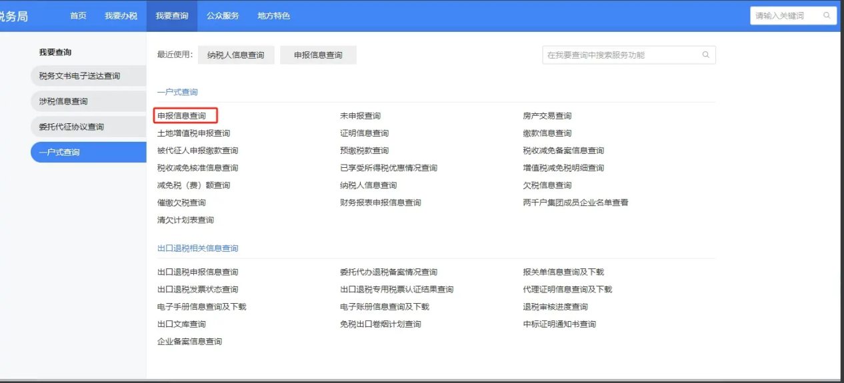

1. **新电局申报信息查询报表没有下载和导出的字样？**

答：新电局-申报信息查询-需要点击相应的报表名称，跳转申报表界面，右上角有导出功能。

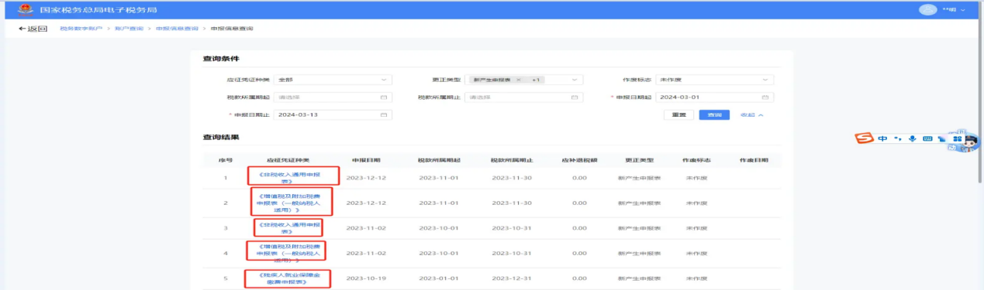

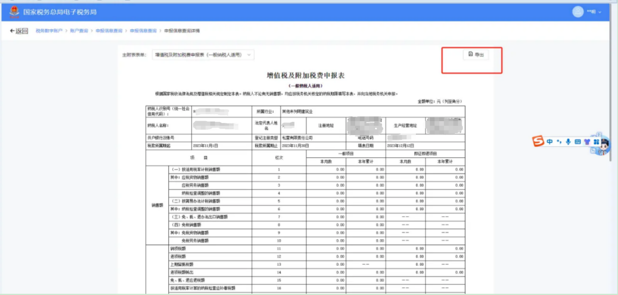

1. **新电局查询已申报的增值税申报表，不显示税务局章？**

答：新电局由税务总局统一开发，目前打印申报表不显示税务局章。

1. **新电局改版后账户中心及身份切换是否有变化？**

答：有变化，需要点击右上角人“头像”，选择身份切换，模块中详细操作未改版，保持原有操作规则。

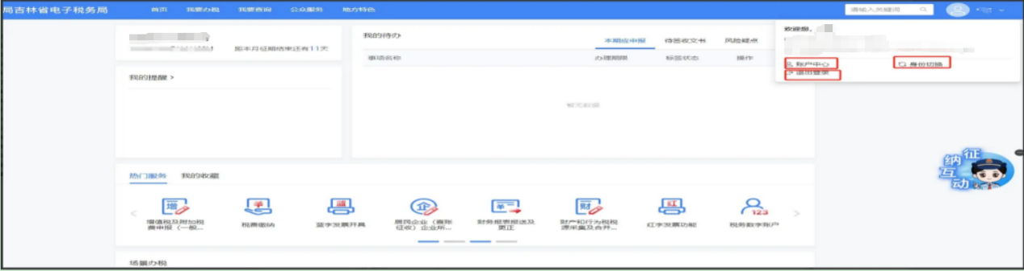

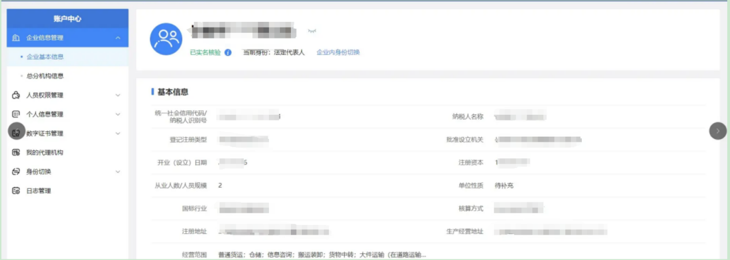

1. **新电局如何注销申请？**

答：我要办税-综合信息报告-状态信息报告-清税申报（税务注销办理）。

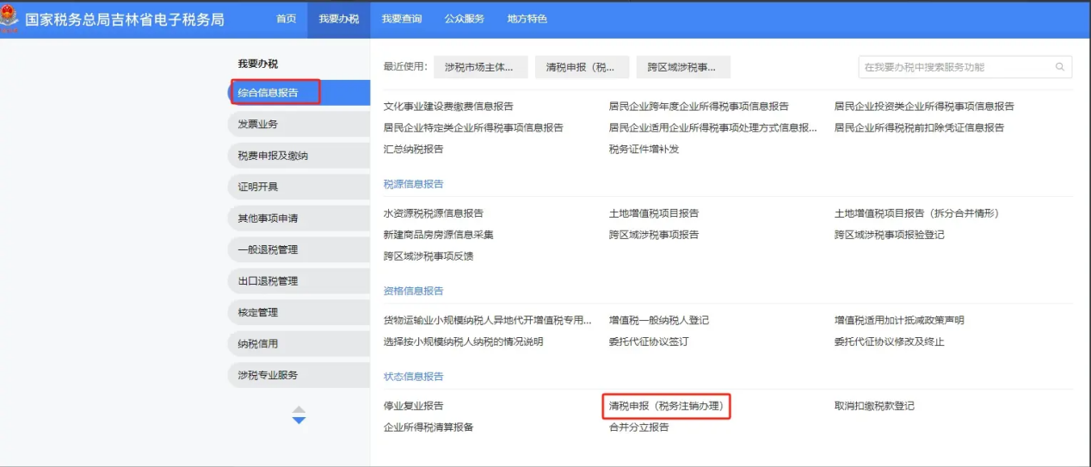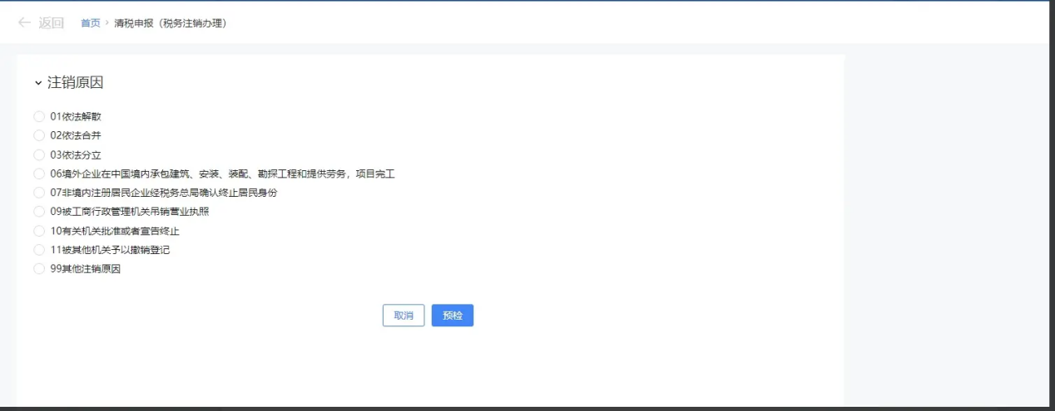

1. **清税申报（税务注销办理）提示“系统出现异常，需联系主管税务机关处理，您可通过征纳互动或12366反馈此问题。”**

答：建议纳税人核实是否有未办结流程，是否符合注销流程。

1. **新电子税局清税申报(税务注销办理)时，系统提示“当前认证等级为四级以下，需完成更高等级认证后办理。”**

答：账户中心-个人信息管理-个人基本信息-显示姓名的位置进行实名操作。

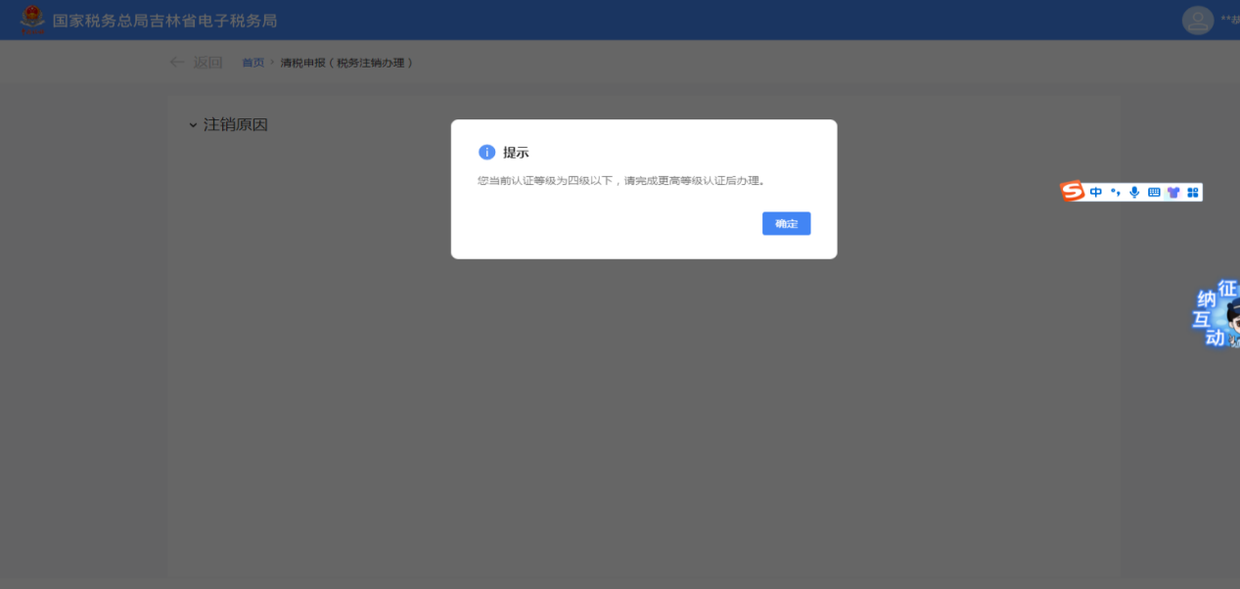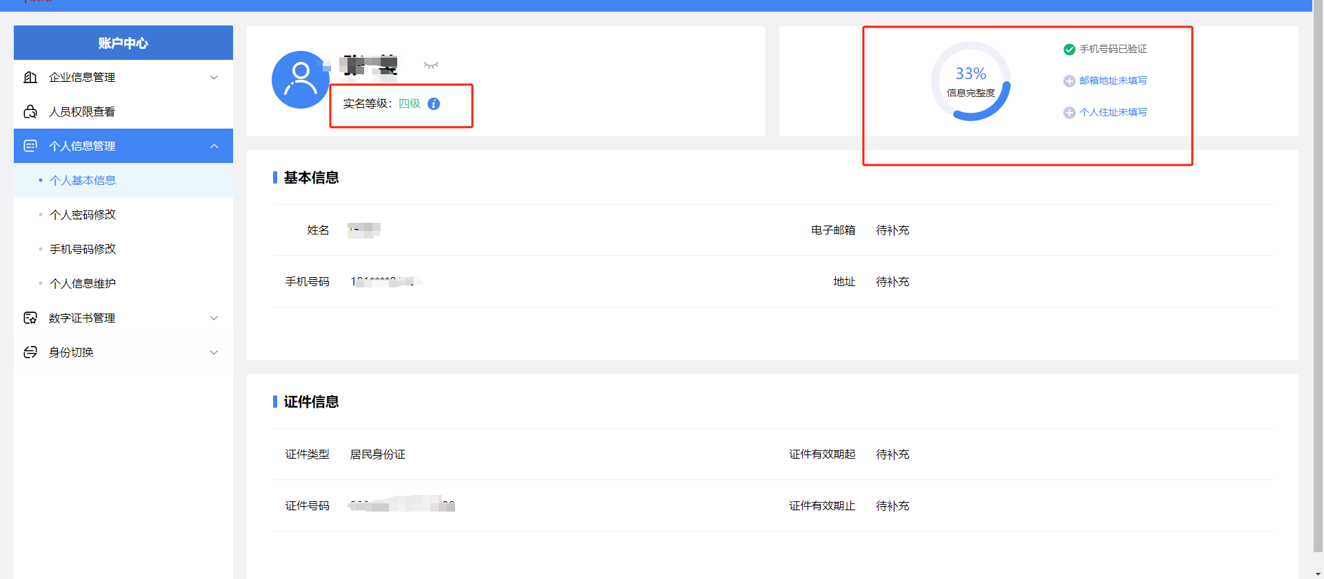

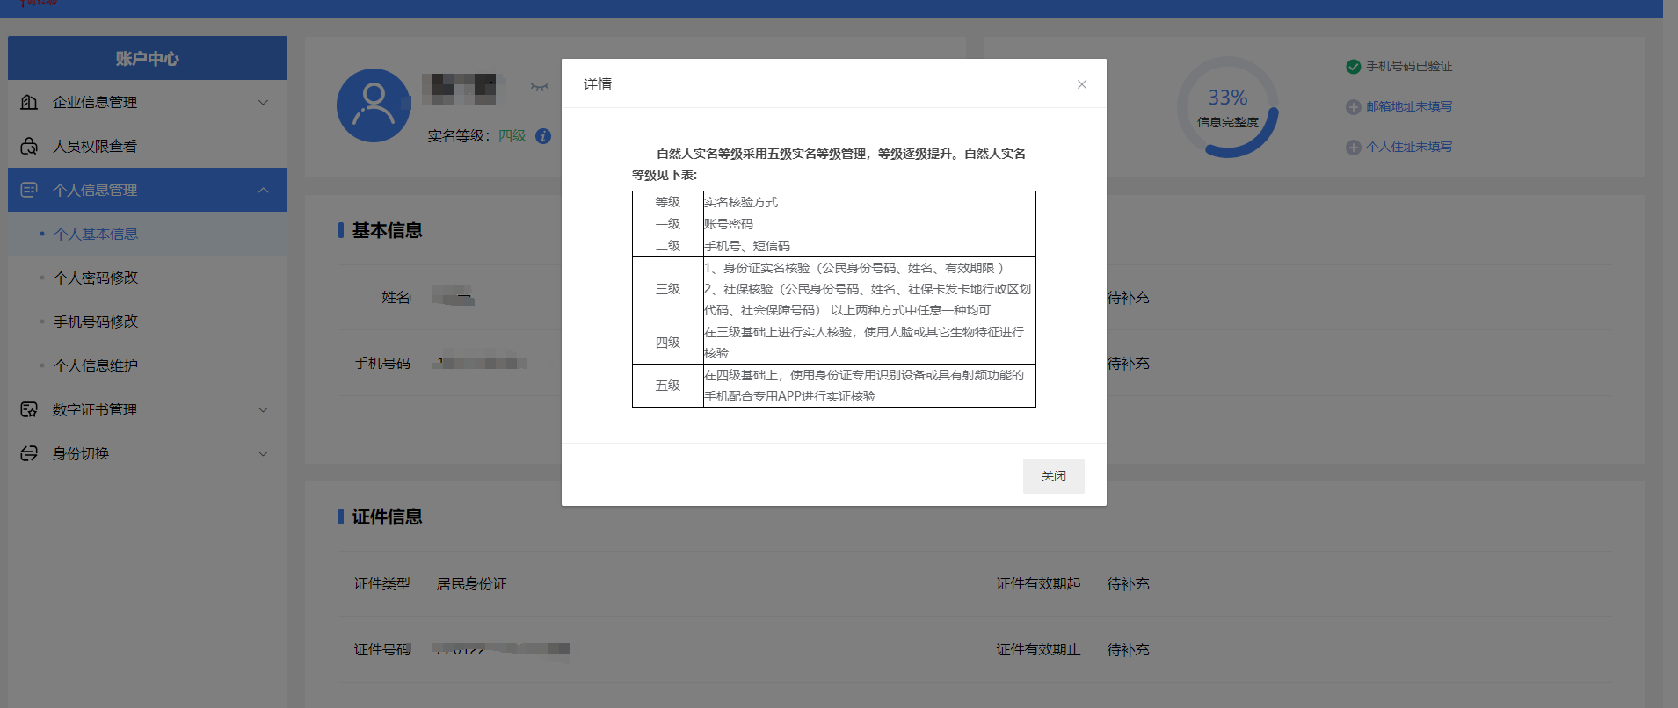

1. **新电局如何变更核算方式、从业人数？**

答：我要办税-综合信息报告-身份信息报告-涉税市场主体身份信息变更。

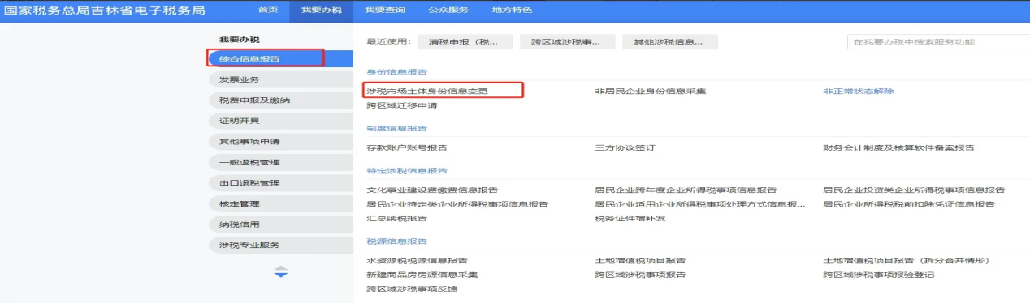

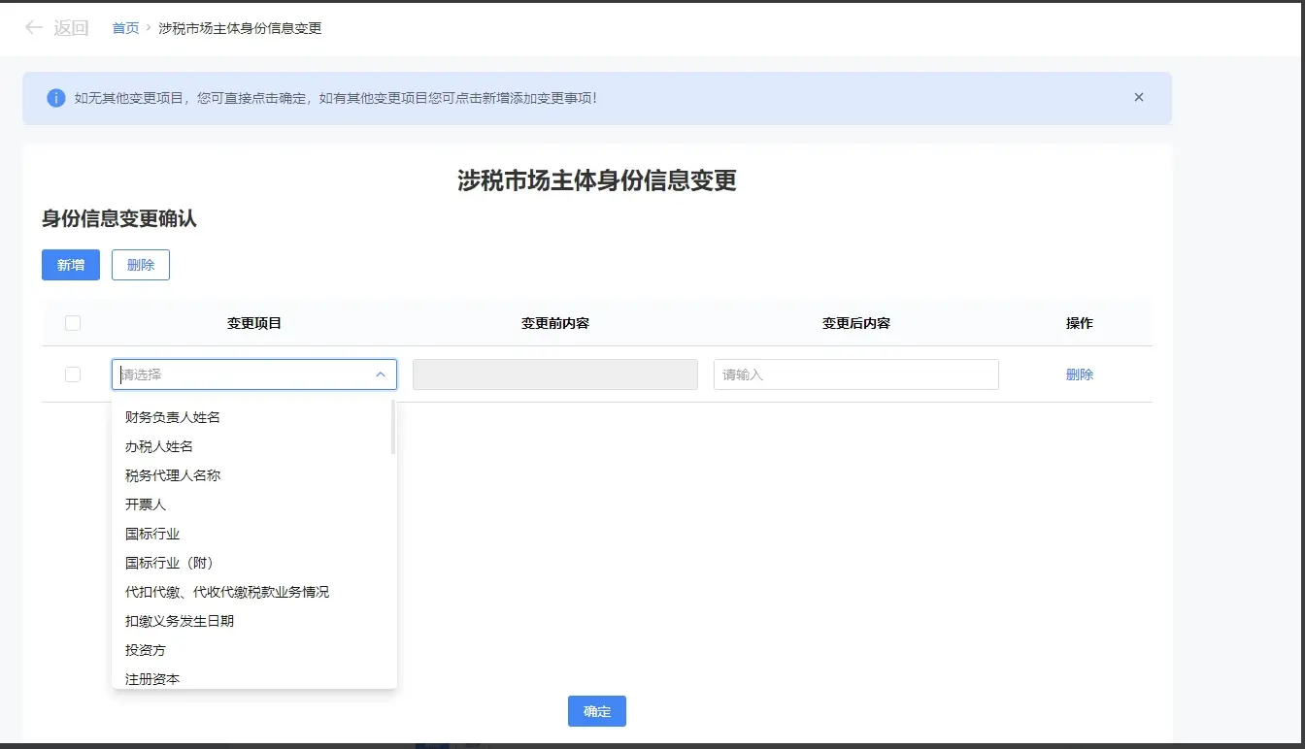

1. **跨区域涉税事项报告、报验、反馈在哪项功能模块操作？**

答：我要办税-综合信息报告-税源信息报告。

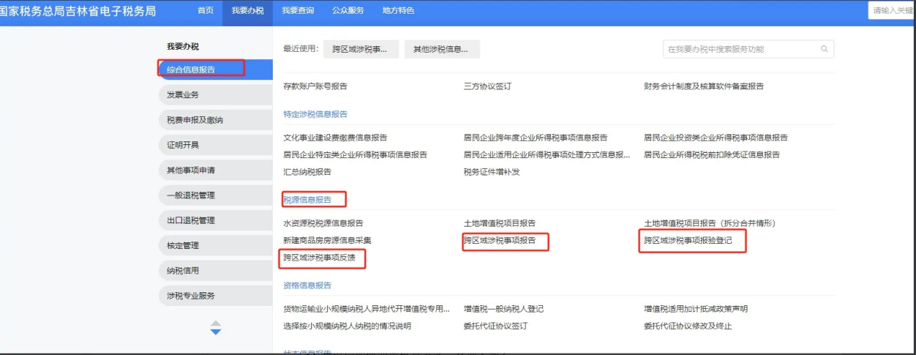

1. **《跨区域涉税事项报告表》如何打印？**

答：此报告事项申请成功后，纳税人可在完成界面，下载打印报告表。若需要重复下载，可在【我要查询】-【涉税信息查询】-【涉税事项进度查询】，找到对应业务，进行下载。

1. **如何做跨区域涉税事项信息反馈？**

答：纳税人以特定主体登录方式，选择跨区域报验户，登录新电子税务。通过首页-【地方特色】办理跨区域涉税事项相关业务。

1. **跨区报验户/跨区税源户预缴税费时可以使用三方协议划缴么?**

答：新电局支持跨区经营纳税人获取登记注册地三方协议签订信息(开户行相关信息)，直接与经营地主管税务机关签订银税三方(委托)划缴协议。

1. **提交的涉税申请如何进行查询？**

答：我要查询-涉税信息查询-涉税事项进度查询。

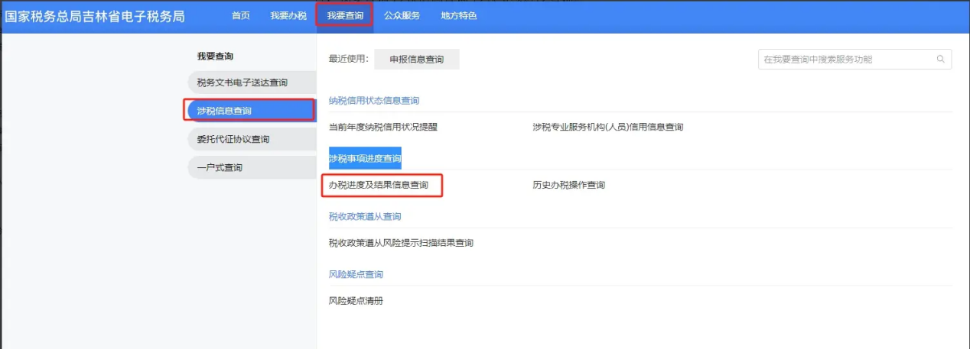

1. **如何开具水利建设基金电子完税证明？**

答：我要办税-证明开具- 开具中央非税收入统一票据。

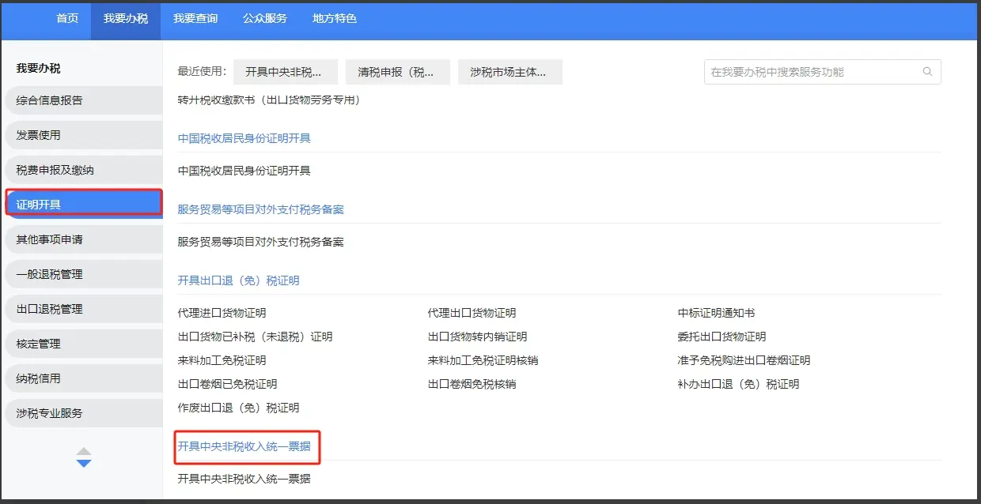

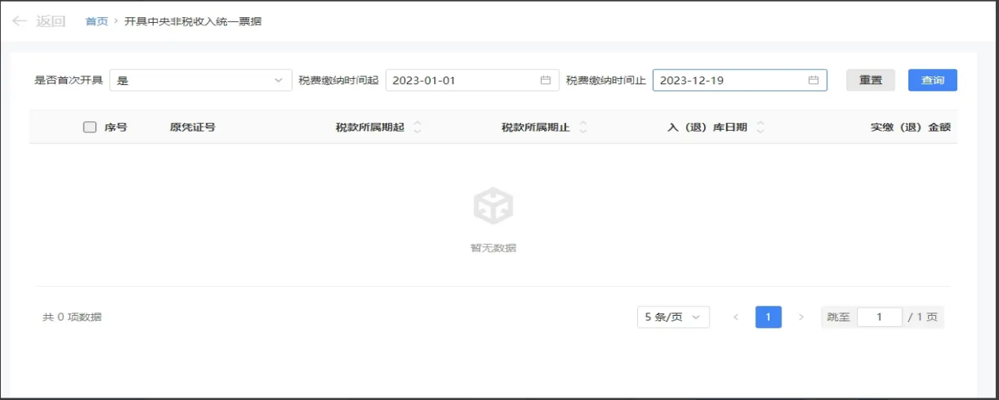

1. **如何开具税收电子完税证明？**

答：我要办税-证明开具-开具税收完税证明，完税证明格式分为表格式和文书式。（开具成功后在我要查询-一户式查询-证明信息查询）。

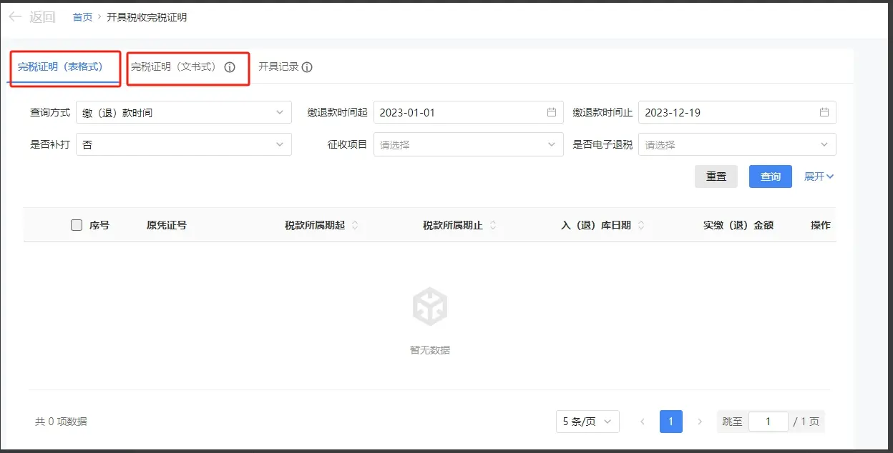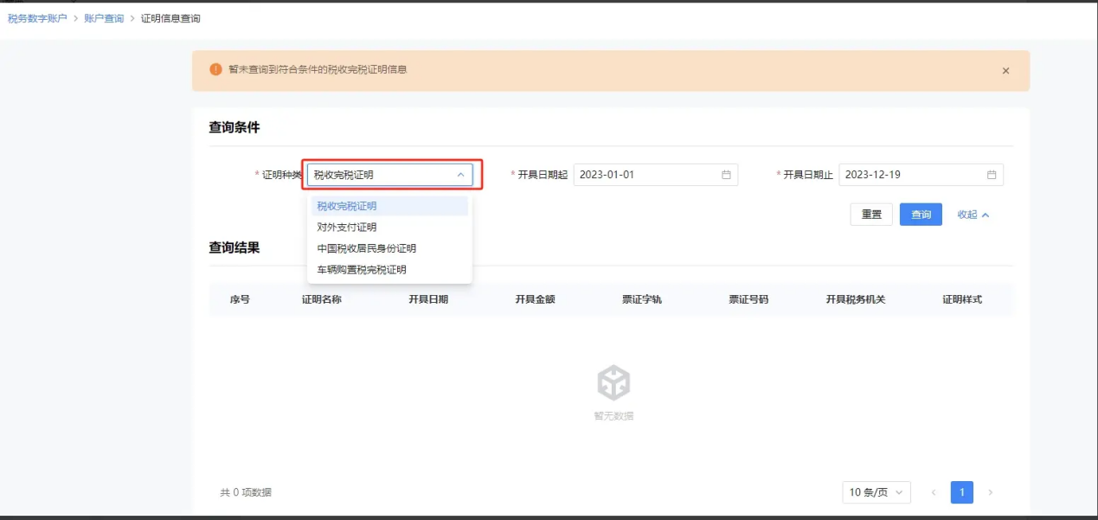

1. **新电局如何网签三方协议？**

答：我要办税-综合信息报告-制度信息报告-三方协议签订。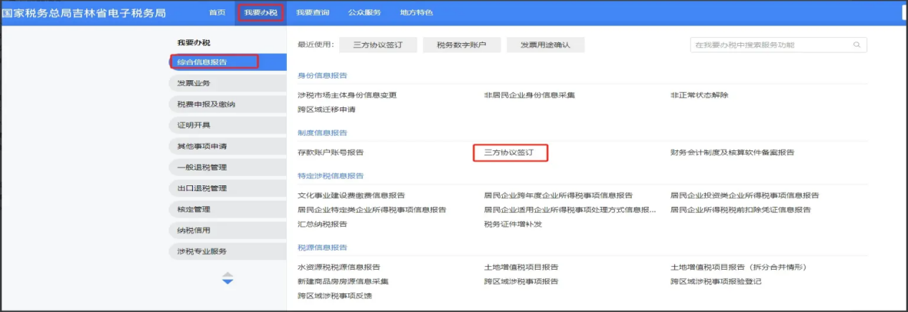

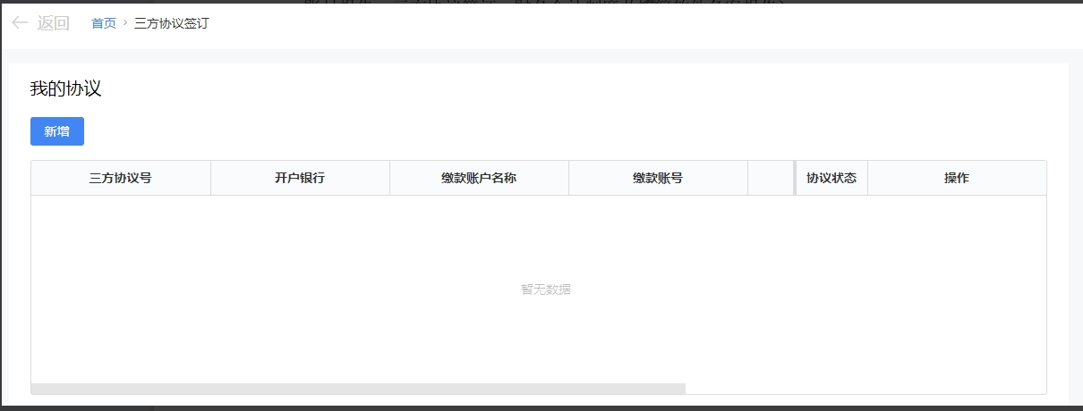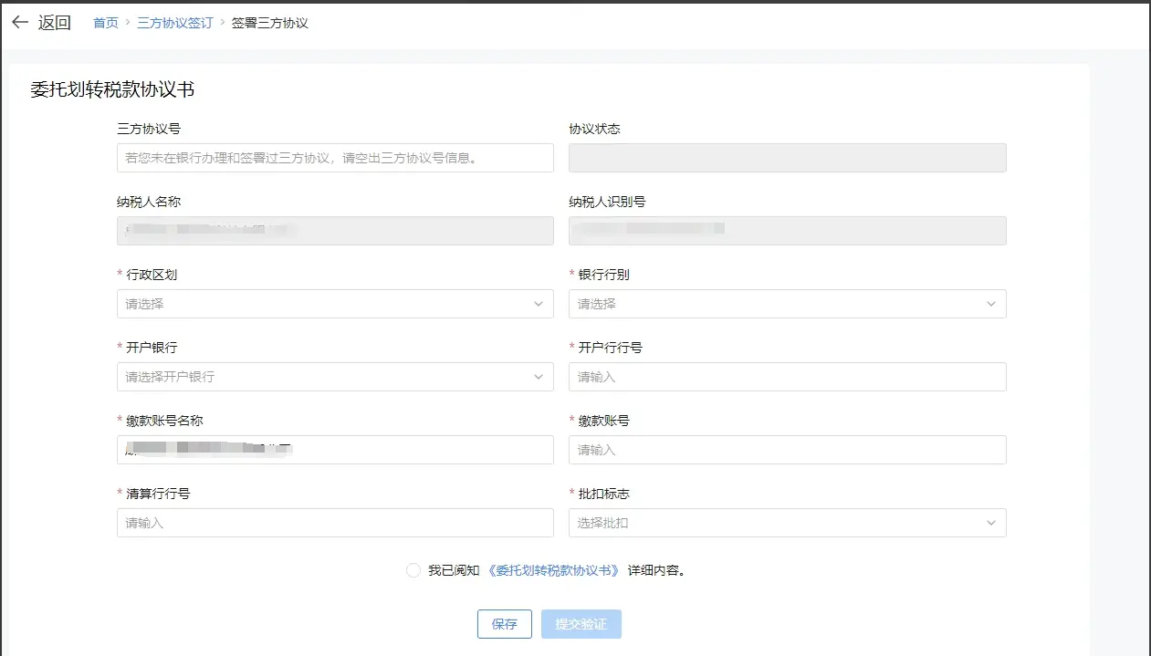

1. **新电局如何办理存款账户账号报告？**

答：我要办税-综合信息报告-制度信息报告-三方协议签订。

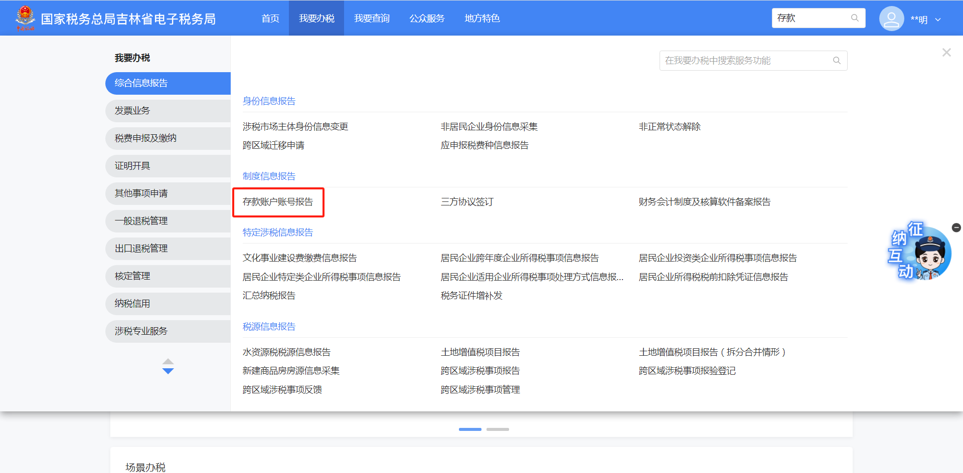

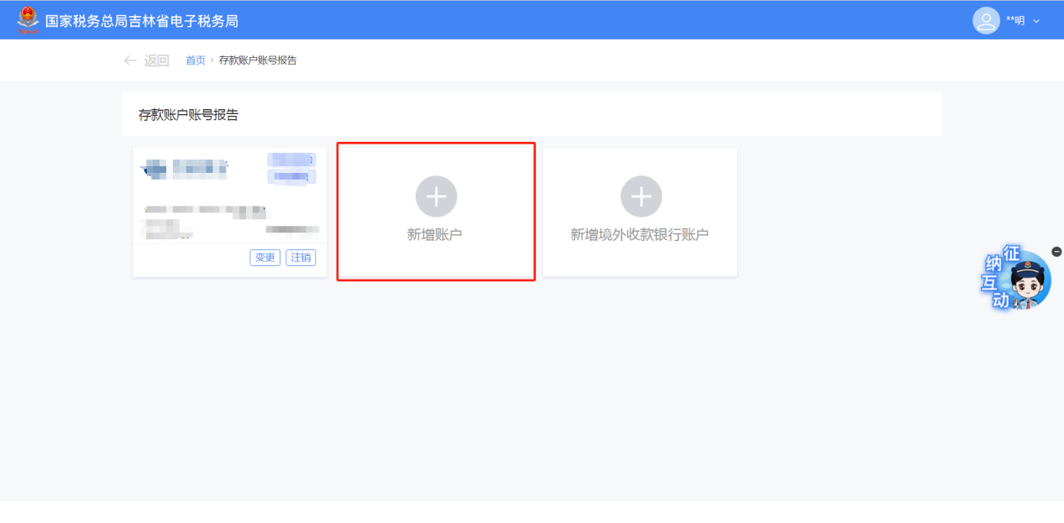

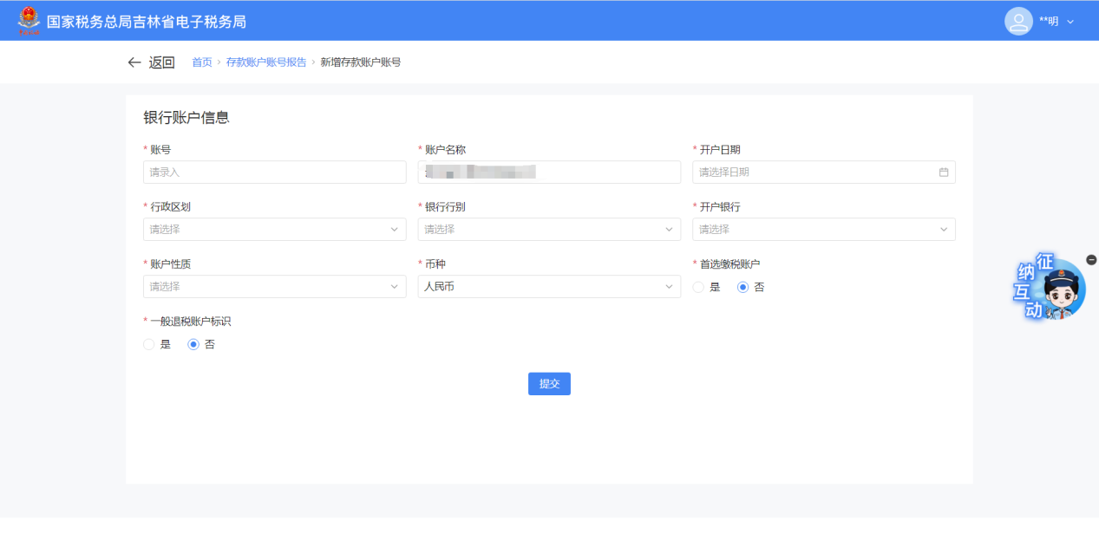

1. **全量发票查询在哪个模块？**

答：我要办税-发票使用-发票查询统计。

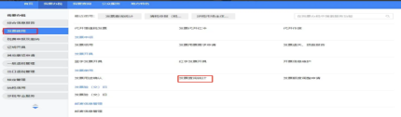

1. **新电局发票勾选如何操作？**

答：我要办税-发票业务-发票使用功能模块下的发票用途确认。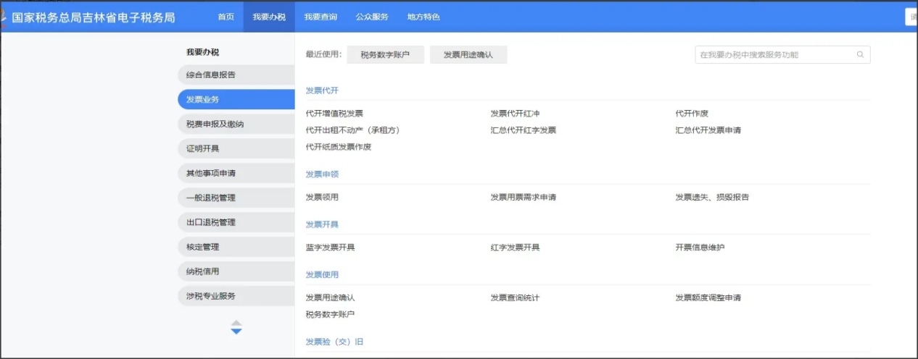

1. **如何撤销勾选?**

答：撤销勾选请在“我要办税-税务数字账户--抵扣类勾选”模块，勾选状态选择“已勾选”，在查询条件区选择勾选日期的范围，点击【查询】按钮，可查询当前税款所属期已勾选的发票，勾选要撤销的发票信息，点击【撤销勾选】按钮。

1. **税务数字账户内是否能批量下载发票?**

答：【税务数字账户】-【发票查询统计】-【全量发票查询】模块可进行批量下载。

1. **怎么查询发票流向？**

答：公众服务-公众查询 -发票查询

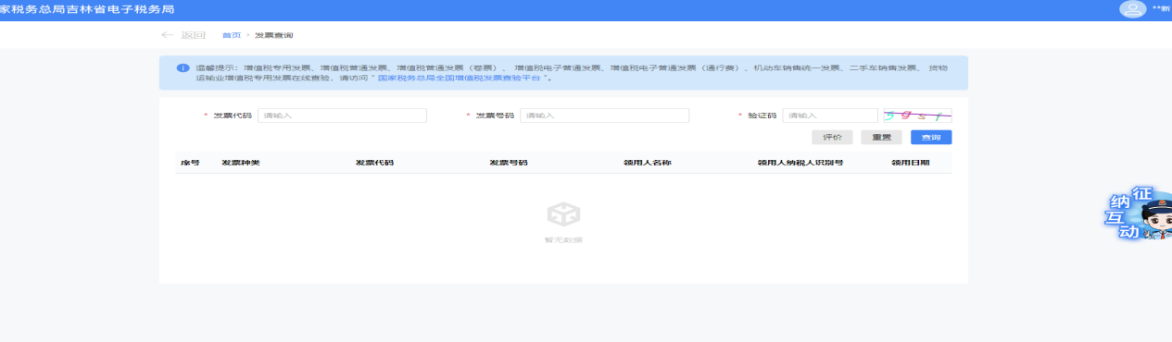

1. **新电局汇总代开发票在哪里操作，没有找到对应模块？**

答：地方特色-发票使用-汇总代开发票申请。

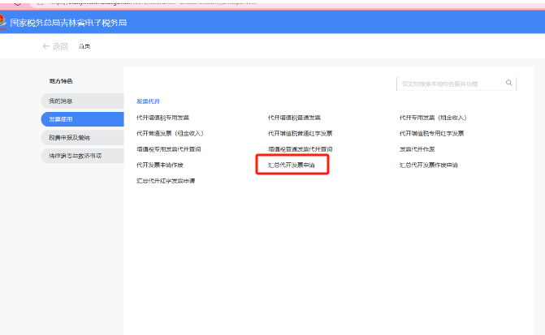

1. **纳税人空白票作废，在新电局验旧时提示未检测到开具信息，请开具后再进行验旧？**

答：空白票不支持发票验旧。

1. **新电局申领发票时选择邮寄，可以修改地址和收件人信息么?**

答：在【发票业务】-【邮寄信息管理】可以维护邮寄地址、修改地址和收件人信息。

1. **新电局如何做即征即退退税申请？**

答：我要办税-一般退税管理-一站式退抵税（费）。

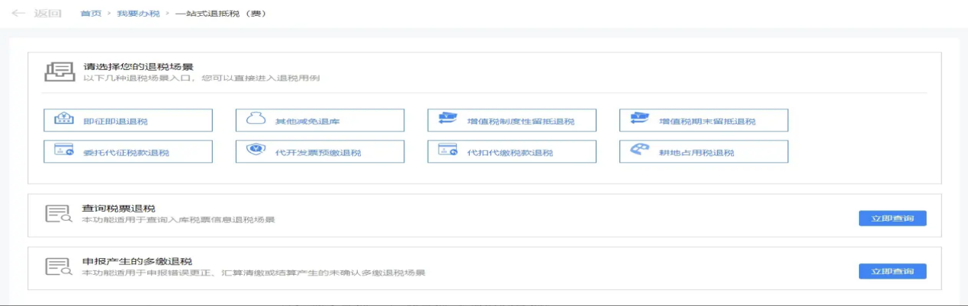

1. **新电局中在哪里操作财务会计制度及核算软件备案报告和财务报表报送？**

答：①财务会计制度及核算软件备案报告路径：【我要办税】-【综合信息报告】-【制度信息报告】-【财务会计制度及核算软件备案报告】功能进行财务会计制度备案；

②财务报表报送路径：【我要办税】-【税费申报及缴纳】-【财务报表报送】-【财务报表报送及更正】功能进行申报财务报表；

③如上述路径都没有，建议纳税人在地方特色找到对应模块正常操作即可。【地方特色】-【综合信息报告】-【税费申报及缴纳】-【财务报表报送】-【财务报告报送与信息采集（新）】功能进行财务会计制度备案与财务报表报送。

1. **纳税人财务报表已报送，初始化时系统提示上期未报送。**

答：纳税人财务会计制度备案名称和小类不匹配，需要修改备案信息。

1. **新电子税务局中财务报表报送错误，应如何更正申报?**

答：我要办税-税费申报及缴纳-财务报表报送及更正，选择需要更正的属期，点击下一步即可进行更正。

1. **报验户申报印花税提示“您处于报验状态，请向机构所在地的主管税务机关申报缴纳印花税”？**

答：印花税法规定纳税人为单位的，应当向其机构所在地主管税务机关申报缴纳印花税；纳税人为个人的，应当向应税凭证书立地或者纳税人居住地的主管税务局机关申报缴纳印花税。

1. **新电局逾期申报怎么操作？**

答：【我要查询】-【一户式查询】-【未申报查询】：查询企业的未申报记录，选择对应的未申报记录后的【去申报】进行逾期申报。

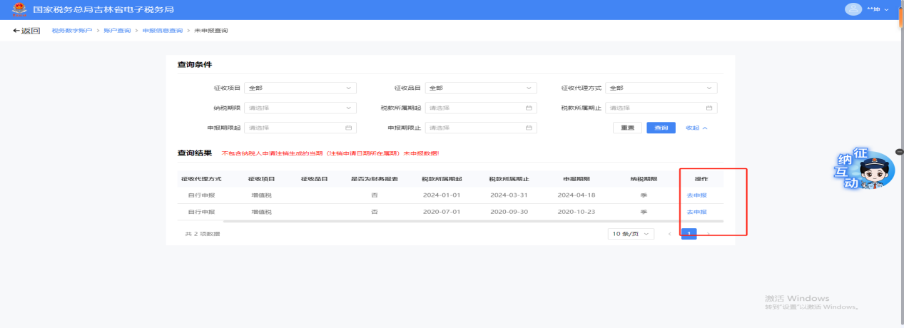

1. **增值税未申报，是否可以继续申报文化事业建设费？**

答：可以继续申报。在纳税人进入文化事业建设费申报模块时，系统会提醒纳税人增值税未申报，不阻断文化事业建设费申报。为了您更加准确的享受减免优惠，建议完成增值税(主税)申报后，再进行文化事业建设费申报。

1. **申报印花税，“申报期限类型”选择“按次申报”，无法申报。**

答：纳税人存在有效的印花税税费种认定信息，应按税费种认定的纳税期限报送，如税费种认定为按期申报（按季或按年），系统不允许选择按次申报。

1. **变更历史房产税税源时，系统提示往期已申报，无法变更当期税款所属期起之前的应税信息？**

答：已经申报过的房产税税源如需修改，需要通过“申报错误更正”功能进行操作。

1. **办理房产税税源信息采集时，无法填写房屋应税信息(从租)?**

答：纳税人必须先填写房屋应税信息(从价)中的“房产原值“出租房产原值”和“出租房产面积”，才能填写房屋应税信息(从租)。

1. **逾期申报残保金为何系统提示“检测不通过”？**

答：残保金不支持线上逾期申报，请您前往办税服务厅进行办理。

1. **一般纳税人申报附加税费，月销售额未超过10万元，教育费附加无法享受财税（2016）12号政策优惠，提示不满足减免性质代码为0061042802的减免条件？**

答：建议点击“取消”重新填写数据即可自动带出减免性质代码，并享受优惠。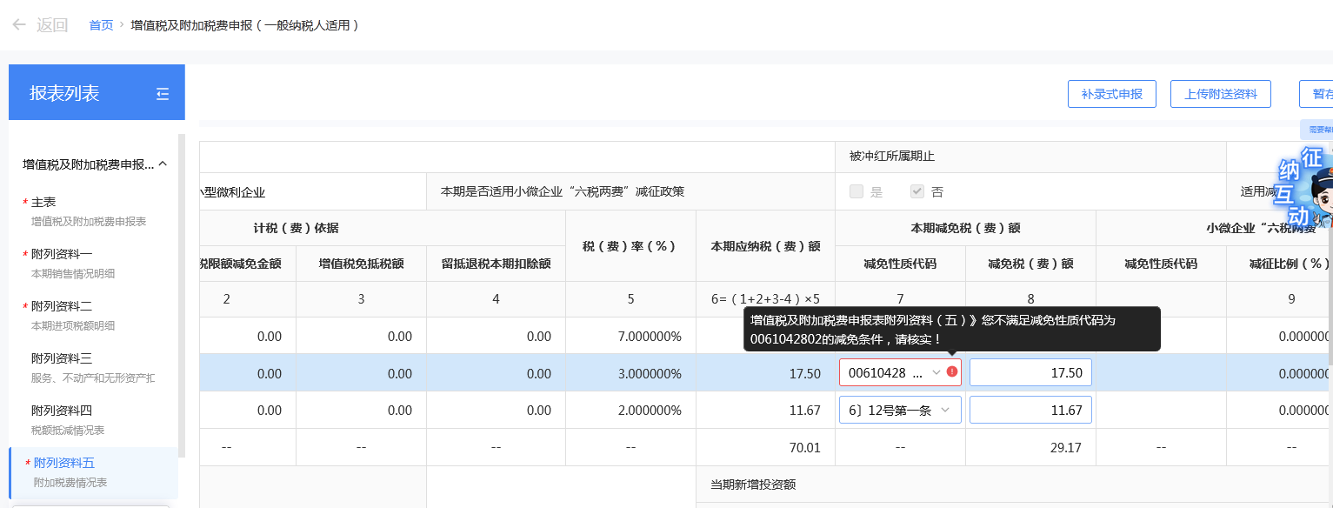

1. **新电局申报2024年车船税，税源采集所属年度选择2024，系统提示不可提前申报税源？**

答：采集以前年度税源时可以选择所属年度，如申报当期无需选择，正常采集即可。

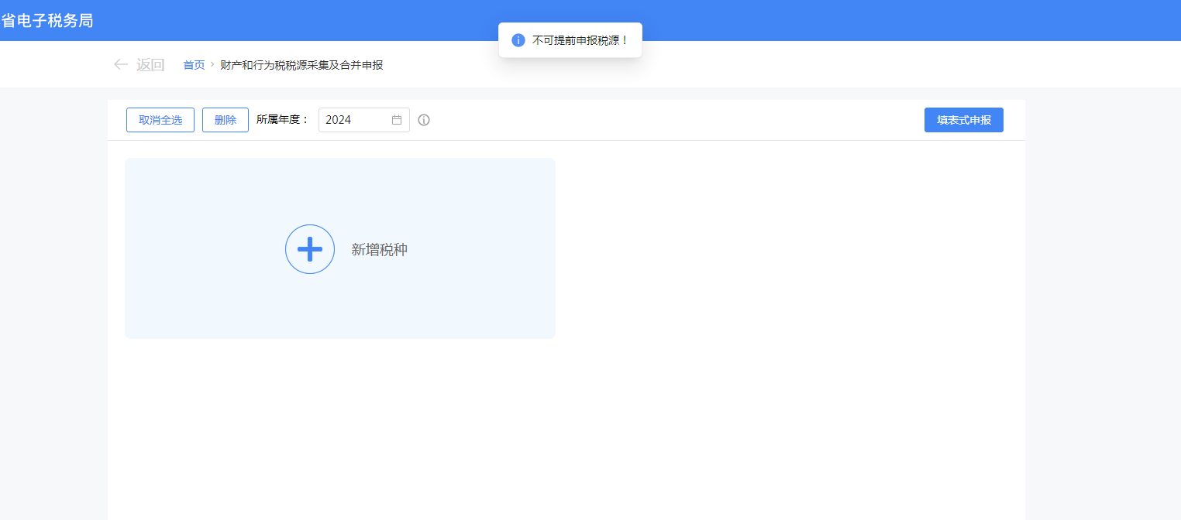

1. **自然人解除关联关系时，系统提示纳税人身份等级不允许办理？**

答：登录电子税务局，在账户中心->个人信息管理->个人基本信息功能中，可查看企业当前登录本系统账号的个人信息和实名等级。如未达到四级及以上认证等级的，需完成人脸识别验证，核验通过后即可完成四级认证。

1. **登录电子税务局时，对浏览器选择有什么要求?**

答：优先选择版本较高的谷歌浏览器，推荐使用Chrome(91级以上版本)、FireFox浏览器(83级以上版本)、Safari(14.1级以上版本)、Edge浏览器(91级以上版本)、IE10及以上版本，以上浏览器其兼容性较强。登录地址:https://etax.jilin.chinatax.gov.cn.

1. **企业所得税“简易申报”、“一键零申报”、“补录式申报”分别适用于哪些申报表?**

答：(1)“简易申报”:适用于居民企业月季度申报表(查账征收)。

(2)“一键零申报”:适用于居民企业月季度申报表(查账征收)。

(3)“补录式申报”:适用于企业所得税清算申报。

(4)“表单式申报”:适用于居民企业(查账征收)企业所得税年度申报表、居民企业月季度申报表(查账征收)适用于居民企业月委度申报表(核定征收)。

1. **如何查询办税进度及下载相应文件?**

答：通过【我要查询】-【涉税信息查询】-【涉税事项进度查询】-【办税进度及结果信息查询】模块查询及下载。

1. **税款缴纳(含滞纳金)低于1元是否需要缴纳?**

答：根据《国家税务总局关于1元以下应纳税额和滞纳金处理问题的公告》(国家税务总局公告2012年25号)，应纳税额和滞纳金为1元以下的，应纳税额和滞纳金为零。

1. **如何新增、变更办税员、财务负责人?**

答：新增、变更办税员或者办税人、财务负责人可以通过【我要办税】-【综合信息报告】-【涉税市场主体身份信息变更】办理，被新增的人员通过自然人业务登陆新电子税局确认授权。

1. **按次申报2024年度环保税、印花税后，在卡片式申报页面未显示相关申报卡是为什么?**

答：片卡片式申报页面上方，所属年度选择“2024年”，即可带出。

1. **符合小规模纳税人优惠政策，在采集印花税税源时，没有相应的减免性质代码和项目可供选择，如何办理?**

答：若企业符合六税两费普惠性减免政策规则，无需在采集印花税税源时自行选择，系统会在申报时自动判定是否享受六税两费普惠性减半征收并勾选。在采集完印花税税源确认后，会在申报卡片页面显示减免。

1. **多缴税款在哪里办理退抵税?**

答：可以通过【我要办税】-【一般退税管理】-【一站式退抵税(费)】进入或者首页搜索栏输入关键字搜索功能进入。

1. **如何查询退税申请的办理进度?**

答：可以通过【我要查询】-【涉税信息查询】-【涉税事项进度查询】-【办税进度及结果信息查询】功能菜单进行查询。

1. **纳税人存在欠税，是否可以办理退(抵)税流程?**

答：存在欠税可以办理退(抵)税流程，需要先进行抵缴欠税，退抵税方式应选择“抵欠”或“先抵后退”。

1. **用户登录时报错提示没有人企关系。**

答：为了避免办税人员个人信息被盗用，企业与办税人员之间关系维护需通过双向确认，您需要核实企业三员关系是否已完成双向确认，通过办税服务厅办理的人企关系同样也需要当事人登录自然人账户确认关系后才能正常登录企业身份。

1. **已经查阅过的电子文书，从哪里能找到?**

答：可通过首页-我要查询-税务文书电子送达查询-【税务电子文书送达确认】模块查询到所有收到的电子文书信息。

1. **如何在新电局查看纳税信用扣分情况？**

答：【我要办税】-【纳税信用】-【纳税信用管理】选择评价年度进行查询。

